Nové produkty z Levandulového údolí – med, sirup, granola a rakytníkový čaj
Unikátní vlastnosti BIO Levandule Chodouňské našly uplatnění v dalších novinkách, které připravil tým Levandulového údolí. Chodouňské „modré zlato“ si tak můžete vychutnat i jako součást výtečného medu, lahodného sirupu nebo chutné granoly.
BIO Levandule Chodouňská je přírodní antidepresivum a dezinfektum s ověřeným vysokým množstvím antioxidantů, antibiotik a antiseptik. Obsahuje také terpeny a flavonoidy, které mají blahodárný účinek na nervovou soustavu. Množství minerálů v Levanduli Chodouňské, pocházejících z vápencových moří, na nichž je pěstována, umocňuje podporu imunity, přirozené funkce mikrobiomu – našeho druhého mozku.
BIO Levandule Chodouňská je přírodním sladidlem vhodným při snižování nadváhy. Jde o unikátní odrůdu pěstovanou na vápencových mořích, což ji významně odlišuje nejen od dalších levandulí lékařských, ale také odrůd levandule nevhodných pro vnitřní užívání, tedy pro kosmetické a účely a výrobu esenciálního oleje.
Více info na www.levanduloveudoli.cz.

- BIO Rakytník s Levandulí Chodouňskou
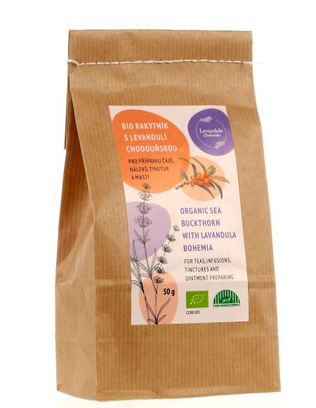
Vychutnejte si skutečnou vitamínovou bombu v podobě čistého sypaného rakytníku, namíseného s BIO Levandulí Chodouňskou.
Rakytník řešetlákový obsahuje až 200 x vyšší množství vitamínu C než citrón. Tento vitamín je zásadní pro správné fungování imunitního systému. V rakytníku najdeme také provitamín A (beta karoten), vitamíny D, F, K, železo, mangan a bór, organické kyseliny, třísloviny a pektin.

- Med s BIO Levandulí Chodouňskou
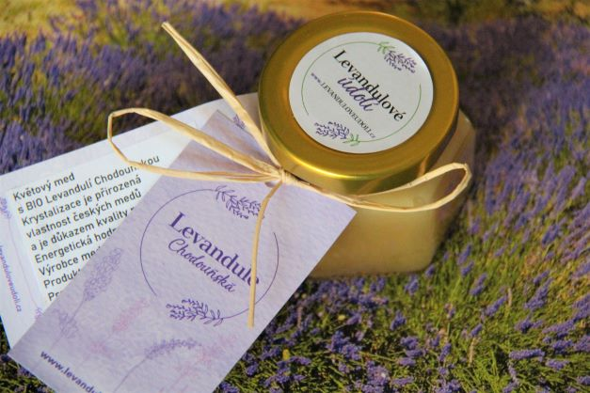
Pozitivní efekt medu na lidské zdraví jsou známy dlouhou dobu, ať už jde o účinky proti mnoha virům, bakteriím, protiplísňové či antiseptické účinky. Ve spojení s BIO Levandulí Chodouňskou se jeho unikátní vlastnosti ještě umocňují.
Levandulový med je jedním z nejžádanějších a také nejvíce nedostatkových medů na světě. Med s BIO z Levandulí Chodouňskou je vpravdě modrým zlatem, které pomáhá prožít sladký spánek, pohodové dny bez nervů a úzkosti a dodat vitalitu a energii z čisté přírody.

- BIO sirup z Levandule Chodouňské
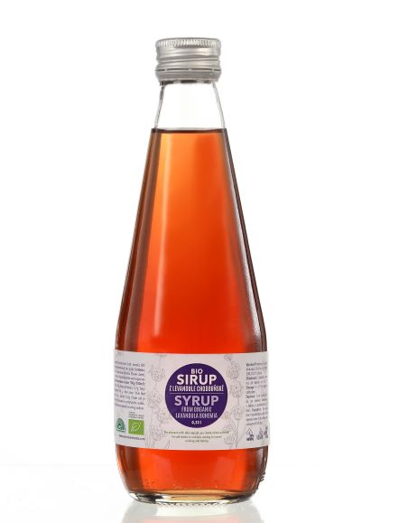
Charakteristická barva a chuť sirupu, kterou dodává poctivě a ekologicky pěstovaná levandule z Chodouně, se nejlépe uplatní při přípravě domácích limonád, ledových čajů a dalších nealkoholických nápojů, stejně jako u mojita, prosecca, svařáku a dalších drinků. Vyzkoušejte přimíchat malou odměrku do svého oblíbeného nápoje!
- BIO domácí granola višeň s Levandulí Chodouňskou
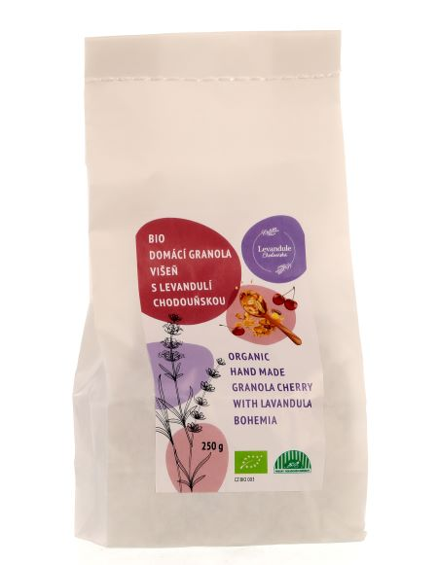
BIO bezlepkové vločky namíchali naši nutriční poradci s květem BIO Levandule Chodouňské. Pro vitalitu, krásnou pleť i nehty jsme přidali BIO slunečnicové semínko, BIO lyofilizovanou višeň a BIO hrozinky, BIO sirup z Levandule Chodouňské a BIO kokosový olej.
Tento nutriční zázrak chutná svěže a šťavnatě díky višním, které si zpracováním pomocí suchého mrazu uchovaly cenné vitamíny.
BIO višně obsahují flavonoidy, rostlinné antioxidanty, které přispívají k prevenci kardiovaskulárních chorob. Višně pomáhají udržet srdce v kondici a mají příznivý vliv na pružnost a zpevnění cévních kapilár. Ve višních se v hojné míře vyskytuje melatonin, hormon, který se postará o kvalitnější a delší spánek.
BIO slunečnicové semínko je zdrojem vitamínu B6, B9, thiaminu, hořčíku, mědi, fosforu, manganu a selenu a je bohaté na vitamín E (alfa tokoferol). Slunečnice je také velmi dobrá pro trávení a kondici mozku.
BIO ovesné bezlepkové vločky jsou bohatým zdrojem komplexních sacharidů, ale také vlákniny, která přispívá ke správnému trávení a reguluje hladinu cukru v krvi. Dále obsahují cenné vitaminy především skupiny B a E a minerální látky, jako je vápník, železo, fosfor a lecitin.

Credit: Levandulové údolí
www.levanduloveudoli.cz
Mariana Pohlová
Za unikátním Levandulovým údolím, tříhektarovým polem s 50 000 BIO levandulemi, stojí Helena Neumannová a Milena Krčálová, které zde levanduli začaly pěstovat v roce 2014. V manufaktuře v Levandulovém údolí se z levandule v BIO kvalitě vyrábí čaje, oleje, koření, sušenky, raw tyčinky a spoustu dalších zdraví i tělu prospěšných produktů. Pořádají se zde také nejrůznější ozdravné procedury nebo workshopy.
Levandulové údolí se nachází ve středočeské Chodouni, v samém srdci Národního geoparku Barrandien na bývalých vápencových mořích. Nedaleko naleznete hrady Točník, Žebrák, Křivoklát, Nižbor s keltským oppidem nebo zámek v Hořovicích. Brdské lesy se tak mísí s opojnou vůní Levandulového údolí a nabízí novodobým poutníkům klid, mír, pohodu, odpočinek a hlavně zdraví z čisté přírody.
BIO Levandule Chodouňská je přírodní antidepresivum i sladidlo, obsahuje vysokou dávku antioxidantů, antibiotik a antiseptik z čisté přírody. Napomáhá k posílení imunity nebo zlepšení přirozeného fungování nervového i trávicího systému. Využívá se při bolestech a problémech žaludku, při migrénách, úzkosti, nespavosti apod. Díky tomu, že byliny rostou na bývalých vápencových mořích, je BIO Levandule Chodouňská obohacena také o minerály. Podle prvních výsledků klinické studie se navíc ukazuje, že stresové prostředí se zimními mrazy a silným větrem, který vane v Levandulovém údolí po celý rok, napomáhá BIO Levanduli Chodouňské produkovat vysoce účinné biodynamické látky.

